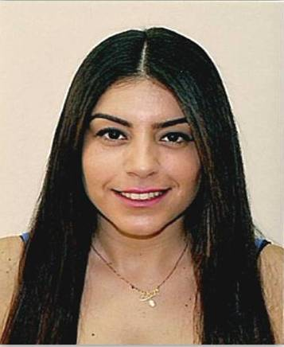
דור אוריס
תאריך לידה: 12.04.1988
השכלה:
2014- בוגרת B.A בסיעוד בהצטיינות, המכללה האקדמית עמק יזרעאל.
2017- בוגרת M.A בסיעוד בהצטיינות, מסלול תזה באוניברסיטת חיפה.
2017- הכשרה בהדרכה קלינית, מכללת עמק יזרעאל.
2019-2020- הכשרה על בסיסי ברפואה דחופה, מרכז הכשרה לצפון ברמב"ם.
מקום עבודה נוכחי:
2015- אחות מוסמכת ומדריכה קלינית במלר"ד ילדים, הקריה הרפואית רמב"ם.
2020- יועצת טוקסיקולוגית, המרכז הארצי למידע בהרעלות, הקריה הרפואית רמב"ם.

____________________________________________________________________
Uris Dor
Date of birth: 12.4.1988
Education:
- Registered nurse graduated B.A, dean's commendation for outstanding achievement from The Yezreel Valley Academic College in 2014.
- MA in nursing with thesis, dean's commendation for outstanding achievement from University of Haifa in 2017.
- Training in instruction, Yezreel Valley Academic College in 2017.
- Training in emergency medicine, North Rambam Training Center in 2019-2020.
Current employment place:
- Pediatric emergency nurse and clinical instructor in Rambam Health Care Campus since 2015.
- Certified Specialist in Poison Information, Israel Poison Information Center in Rambam Health Care Campus since 2020.

